03.10.2022

Projet web : projet informatique dont les livrables ont pour destination le réseau internet (web)
Projet : Technique / Calendrier / Équipe / Budget

Les objectifs d'un projet web : visibilité sur internet – référencement SIO – réseaux sociaux -
le client veut de la rapidité dans le fonctionnement et de l’efficacité

Contrôle qualité indispensable aujourd'hui – Forme = ce que voit le client

Visibilité du web – important

Les standards du web évoluent = avoir un code clair en cas de refonte web, de plus cela va permettre de vendre une prestation de maintenance à nos clients.

Communiquer sur les patch note / maintenance et le prévoir fait partit de la gestion de projet

ROI ( retour sur investissement ) = Gain de l'investissement / Coût de l'investissement

Termes utiles à la gestion de projet :

- Projet web : projet informatique dont les livrables ont pour destination le réseau internet (web)
- Enjeux d'un projet : Objectifs à atteindre et les conséquences que cela entraîne
- les moyens d'un projet : Financier ( « Avant-Projet » : frais de licence matériel info, coût de l'humain... - « Post-Projet » ) / Technique ( outils informatiques – logiciels, poste, serveur... ) / Humain

Contraintes d'un projet WEB :
- Compatibilité entre les différents navigateurs web
- Durée de téléchargement
- Responsive
- Temps
- Accessibilité
- Obligations Réglementaire ( respect des lois )
  - CNIL – Organisme protection des données en France
  - RGPD
  - LCEN
  - Propriété intellectuelle ( droit à l'image par exemple )
- Analyse de l'existant ( situation actuelle avant dev )

L'arbitrage d'un projet web / comité du pilotage :
- Contrôle : le coût, la qualité et le délai

Les étapes d'un projet web

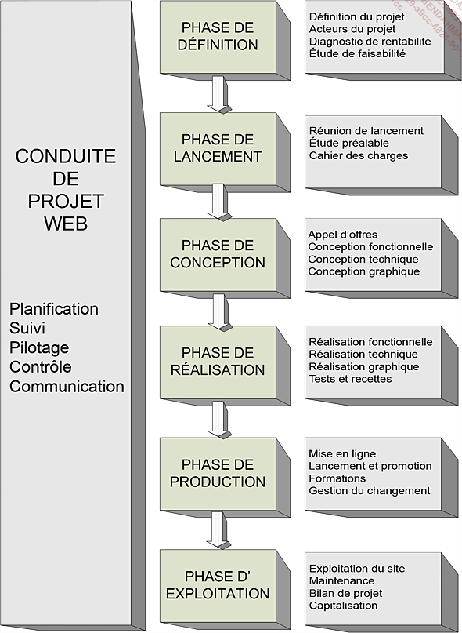

Les différents projets web :
- le site statique : qui retourne des page au client, telles qu'elles sont stockées sur le serveur web
- le site dynamique : les sites dont le java script est prépondérant comme les applications WEB application web.
- Les extranets
- Les portails d’entreprises
- Les intranets
- Les projets WEB et Mobile

Les acteurs d'un projet :

MOA La maîtrise d'ouvrage set à :
- définir le besoin
- définir le calendrier
- faire la prévention de risques potentiels
- faire la médiation quand il y a conflit
- être responsable du bon déroulement du projet

MOE La maîtrise d’œuvre :

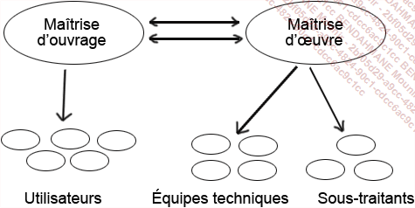
Comité de suivi :
- idem qu'un comité de pilotage mais intervient pendant le projet

05/10/2022

Les méthodologies de gestion de projet :

Le chef de projet va utiliser la méthode la plus adaptée à son projet et surtout la plus adaptée à l'organisation de l'entreprise

Modèle : Cycle en cascade :
les étapes du projet s’enchaînent les unes après les autres

Analyse ( du besoin client )

Conception ()

Planification ()

Réalisation

Vérification ( Test, recette )

Mise en production

Maintenance

Les avantages : rapide et plus efficace / on connaît déjà la finalité
Les inconvénients : maque de flexibilité

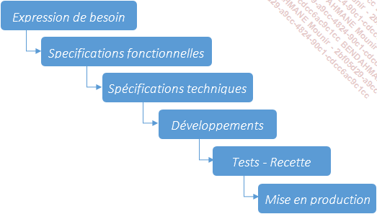

Modèle : Le cycle en V :
Cette méthode dérive de la précédente et son but et de pallier au manque de flexibilité de la méthode en cascade.

Prévoir des test sur chaque spécification fonctionnelle – chaque étape de développement doit avoir ses tests

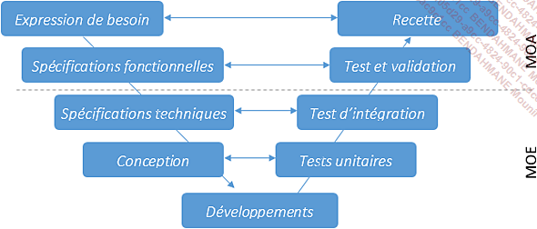

Architecture micro service : faire un code facilement modifiable pour pourvoir le corriger facilement en cas de besoin.

Les méthodes Agiles :
Le client est impliqué tout au long de la conception du produit final, le besoin initial peut changer pour s'adapter à tous les changements et difficultés rencontrés.

Au sein des méthodes traditionnelles, on conçoit un livrable final dès le départ.

Pour les méthodes agiles, on se fixe des objectifs successifs et à chaque atteint on se fixe avec l'aide du client un nouvel objectif.

